ワークシート

年 組 番 名前 前

めあて：見えるお金（キャッシュ）と見えないお金（キャッシュレス）の使い方を考える
お金とは | - お金は物やサービスと交換することができる  - お金は貯めておけば後で使うことができる  - お金は物の価値をはかることができる

1 おこづかいゲーム（おこづかい： 円）
やり方 | - 次の中から、買う物を選んで、買う物に〇をつける。（好きな物は、２個以上買ってもOK）    - 買うたびに のイラストに×つける  - 使ったお金と残ったお金を計算して、ワークシートに記入する

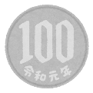

ジュース | ソフトクリーム | ポテトチップス | ドーナツ | ハンバーガー
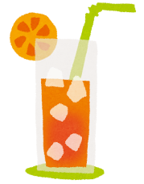  200円 |   200円 | 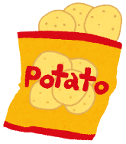  100円 | 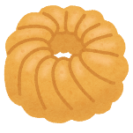  200円 | 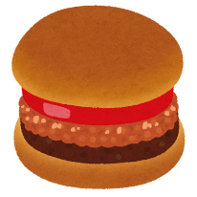  300円
マンガ | ゲーム課金① |   ゲーム課金② | トレーディングカード | レースゲーム
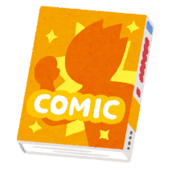  500円 | 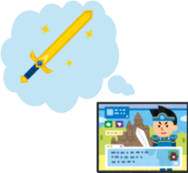  500円 | 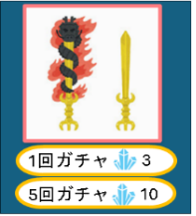  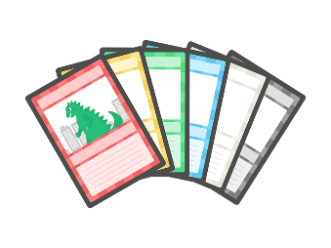  100円 | 200円 | 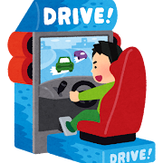  500円
使ったお金 円 残ったお金 円

2 今回は現金（見えるお金）で食べ物を買ったり遊んだりしました。
見えないお金を使って代金を支払ったことはありませんか？知っている見えないお金を書きましょう。

３ ①お金は、家族が一生けんめい働いて手に入れたもの
②お金は、物やサービスと交換する物で、使ったらなくなる

４ ゲーム課金について今日のお話でわかったこと、トラブルをおこさないためにどうしたらよいか、考えたことを書きましょう。
あ

